Séquence d’histoire
La violence des conflits du XXème siècle : la Grande Guerre
Planifiée par des enseignants au cours d’un stage culture humaniste à Egletons le 12 novembre 2013 ;
Rédigée et complétée par Gérard Neuville (CPC Ussel).

Cette séquence a une dimension interdisciplinaire : histoire, français, instruction civique et morale.

Objectifs des programmes :
Le nom de Clémenceau apparaît comme un repère dans le programme d’histoire.

Compétences du socle commun :
Culture humaniste
Identifier les grandes périodes de l’histoire étudiée, mémoriser quelques repères chronologiques…
Autonomie et initiative
Prendre part à un dialogue : prendre la parole devant les autres, écouter autrui, formuler et justifier un point de vue.

Préalables :
Cette séquence, consacrée spécifiquement à Georges Clémenceau, suit la mise en œuvre de la séquence « la Grande Guerre ».

Séance 1 (histoire)

Objectif :
Se construire une représentation d’un personnage à partir de photographies et de textes.

Découverte du personnage
Image 1
G. Clémenceau en visite au front.
La photo de Clémenceau dans les tranchées est projetée (les références ne sont pas données).
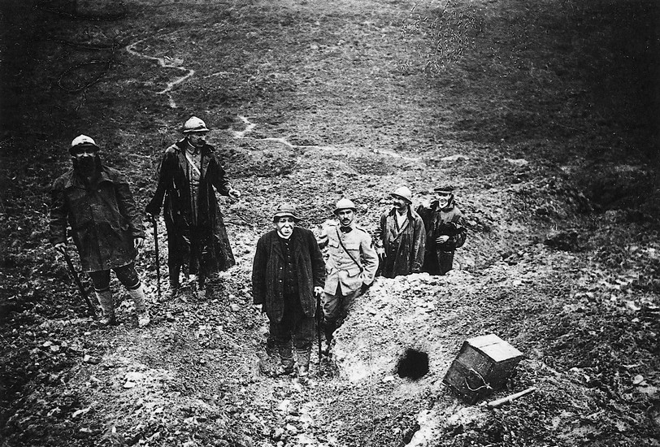 | Questionnement sur l’image :  - Quels personnages voit-on ?  - Qui sont-ils ? Ont-ils des fonctions particulières ?  - Où se trouvent-ils ? Que peut-on dire de cet endroit ?  - Qui peut être l’homme au milieu de l’image ?  Les élèves répondent : échanges et débats sur les propositions en fonction de ce que l’on voit, de ce que l’on sait.  Réponses attendues :  - Des militaires et un civil que les militaires suivent… le civil doit être important. Il a l’air assez âgé.  - Ils sont sur un terrain sans végétation, ils sortent d’un trou… d’une tranchée ?...

Image 2
G. Clémenceau à la sortie du Conseil des ministres.
L’image est projetée sans les références.
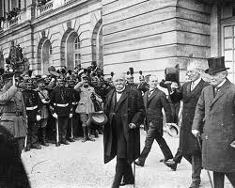 | Questionnement sur l’image :  - Quels personnages voit-on ?  - Qui sont-ils ? Ont-ils des fonctions particulières ?  - Où se trouvent-ils ? Que peut-on dire de cet endroit ?  - Qui peut être l’homme au milieu de l’image ?  Les élèves répondent : échanges et débats sur les propositions en fonction de ce que l’on voit, de ce que l’on sait.  Réponses attendues :  - Des gens en costume, portant des hauts de forme ; il y a un public bloqué par des gendarmes ; il y en a un qui salue… l’homme à moustache est important.  - Devant un immeuble.  - C’est le même homme que sur la première photographie.

La légende de l’image est alors dévoilée.

Georges Clémenceau (1841 – 1929)
Président du Conseil en 1917
Surnommé « le Tigre » puis le « Père la Victoire »

Le nom du personnage est dit.
On amènera les élèves à émettre des hypothèses sur les surnoms qui lui ont été donnés : le « Tigre » et « le Père la Victoire »

Séance 2 (français)
Objectifs :
Trouver des informations dans un écrit documentaire et les noter ;
Connaître le personnage de Clémenceau.

Phase 1
Recherche d’informations
Ce travail de lecture et de prise d’informations pourra être mené sur l’horaire d’enseignement du français.

Le texte documentaire suivant est donné à lire…

Georges Clémenceau est un homme politique français, né en 1841 et mort en 1929. Après avoir été journaliste et enseignant, il se lance dans une carrière politique. Il devient alors maire du 18è arrondissement de Paris, député de la Seine, conseiller municipal de Clignancourt, député de Paris puis député du Var. Contestataire et perturbateur, l'homme est connu pour sa férocité, il est même surnommé « le Tigre ».
En 1906, il est nommé ministre de l'intérieur, sous la présidence de Armand Fallières. Il devient rapidement président du conseil et entreprend notamment une importante réforme des polices. Alors qu'il se surnomme lui-même « le premier flic de France », Clémenceau soutient la fondation de la police scientifique et des Bridages du Tigre. Il démissionne en 1909 et reprend une activité de journaliste.
En 1917, le Président de la République Raymond Poincaré le choisit comme Président du conseil mais aussi comme ministre de la guerre.
Avec l'entrée en guerre des États-Unis (avril 1917), que Clemenceau a ardemment souhaitée, l'année 1917 marque un tournant du conflit, mais le défaitisme gagne l'armée comme l'arrière ; la Russie abandonne la lutte ; des négociations secrètes visent à l'établissement d'une paix blanche (sans vainqueur ni vaincu).
Contre cette éventualité, Clemenceau se hérisse. Au Sénat, il s'attaque aux défaitistes. « Notre but est de vaincre ; pour l'atteindre, il faut le courage de choisir la voie du devoir et d'aller tout droit devant soi. »
En un an, Clemenceau va réaliser ce but.
A la fin de la 1ère guerre mondiale, en 1918, il est surnommé cette fois le « Père la Victoire ».
Vous lisez ce texte et vous complétez le tableau suivant concernant :

Naissance-décès  de G. Clémenceau | Les fonctions  qu’a occupées G. Clémenceau | Le caractère  de G. Clémenceau | Les surnoms  de C. Clémenceau

Ce tableau est un outil de recherche.
Etayage du maître qui interviendra pour expliciter certains termes : Président du conseil, des négociations…

Phase 2
Mise en commun
Les élèves font leurs propositions ; échanges et validation.
Un tableau définitif est élaboré.

Phase 3
Trace écrite
Les élèves recopient le tableau.

Naissance-décès | Les fonctions  qu’a occupées G. Clémenceau | Le caractère  de G. Clémenceau | Les surnoms  de C. Clémenceau
1841  1929 | Journaliste  Enseignant  Ministre de l’intérieur (1er flic de France) en 1906  Ministre de la guerre en 1917 | Féroce  Courageux  Têtu, obstiné  Croyant en la victoire | Le Tigre  Le Père La Victoire

Une image du personnage pourra être adjointe au tableau.

Autre possibilité
(Instruction civique et morale)

Apport sur le fonctionnement des institutions.

Le texte suivant pourra être étudié.
Il s’agit d’un procès verbal d’un discours de G. Clémenceau à l’Assemblée nationale.
On expliquera ainsi aux élèves que tous les débats qui ont lieu à l’Assemblée nationale sont transcrits et que des commentaires sur ce qui se passe dans l’hémicycle sont ajoutés.

Une courte vidéo pourra aider les élèves à comprendre ce qu’est un débat à l’Assemblée nationale.

Intervention de M. Georges Clemenceau,
Président du Conseil des ministres, ministre de la guerre
pour une déclaration du Gouvernement, à l'occasion de son investiture
ANNALES DE LA CHAMBRE DES DÉPUTÉS
20 NOVEMBRE 1917
- EXTRAITS –
M. le Président. La parole est à M. le Président du conseil pour une déclaration du Gouvernement.
M. Clemenceau, Président du conseil, ministre de la guerre. Messieurs, nous avons accepté d'être au Gouvernement pour conduire la guerre avec un redoublement d'efforts en vue du meilleur rendement de toutes les énergies. (Très bien ! très bien !)
Nous nous présentons devant vous dans l'unique pensée d'une guerre intégrale. Nous voudrions que la confiance dont nous vous demandons le témoignage fût un acte de confiance en vous-mêmes, un appel aux vertus historiques qui nous ont faits Français. (Vifs applaudissements.) Jamais la France ne sentit si clairement le besoin de vivre et de grandir dans l'idéal d'une force mise au service de la conscience humaine (Très bien ! très bien !) dans la résolution de fixer toujours plus de droit entre les citoyens comme entre les peuples capables de se libérer. (Applaudissement.) Vaincre pour être justes, voilà le mot d'ordre de tous nos gouvernements depuis le début de la guerre. Ce programme à ciel ouvert, nous le maintiendrons. (Vifs applaudissements.)
Nous avons de grands soldats d'une grande histoire, sous des chefs trempés dans les épreuves, animés aux suprêmes dévouements qui firent le beau renom de leurs aînés. (Très bien ! très bien !) Par eux, par nous tous, l'immortelle patrie des hommes, maîtresse de l'orgueil des victoires, poursuivra dans les plus nobles ambitions de la paix le cours de ses destinées.
n

